**Universidade Federal de Viçosa**

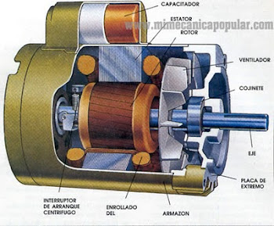

***MOTOR UNIVERSAL***

**João Lucindo 71324**

**Viçosa, Novembro de 2015**

**Introdução**

Recebo o nome de motor universal aquele motor que pode funcionar com corrente contínua e corrente alternada monofásica. A essência de sua construção é igual a de um motor série de corrente contínua e suas características de funcionamento também são análogas. Recordemos que o motor série de corrente contínua de caracteriza por ter um forte torque de partida e a velocidade do rotor é inversamente proporcional com a carga no eixo, podendo até mesmo disparar quando ligado em vazio.

Já o motor universal não corre o risco de disparar quando ligado em vazio, pois devido às suas dimensões, as perdas rotacionais correspondem a grande parte de sua potência nominal. Não obstante, esse tipo de motor quando ligado em vazio consegue atingir uma velocidade de até 20.000 r.p.m.

Um motor universal funcionando com corrente contínua é análogo a um motor série. Apresentam o mesmo princípio de funcionamento, não conseguindo partir por si só. Por outro lado, quando alimentado com corrente alternada monofásica ele consegue partir normalmente.

Assim, um motor de corrente contínua série pode funcionar como motor de corrente alternada. No entanto uma vez que o fluxo de instruções alternadas é tanto no estator quanto no rotor, é necessário que ambos serem constituídos de material magnético. Além disso, a comutação é mais frequente nos motores universais em do que em motores de corrente contínua, de modo que a vida útil das escovas e do coletor é mais curto, o que aumenta bastante a manutenção em motores universais.

**MOTOR UNIVERSAL**

El motor universal es un tipo de motor que puede ser alimentado con corriente alterna o con corriente continua, es indistinto. Sus características principales no varían significativamente, sean alimentados de una forma u otra. Por regla general, se utilizan con corriente alterna. También se les llama motor monofásico en serie. Este tipo de motor se puede encontrar tanto para una máquina de afeitar como para una locomotora, esto da una idea del margen de potencia en que pueden llegar a ser construidos.

O motor universal é um tipo de motor que pode ser alimentado por AC ou DC, indistintamente. Ele mantém suas características significativas sendo alimentado de uma forma ou de outra. Geralmente utiliza-se corrente alternada. Este tipo de motor pode ser encontrado tanto um barbeador quanto em uma locomotiva, o que dá uma ideia da larga escala de aplicação.

As principais partes desse motor são o Estator e o Rotor com o coletor.

Os enrolamentos do rotor e do estator estão ligados em série por meio de uma escova. O torque de partida é a 2 ou 3 vezes o conjugado nominal. A velocidade varia com a carga, inversamente. Eles são projetados para velocidades de 3000-8000 rpm, embora possamos encontrar motores universais operando a 12000 rpm. Para variar a velocidade, varia-se a tensão injetada, utilizando um reostato.

A mudança no sentido de rotação é fácil, basta trocar uma fase no estator ou rotor, nunca no dois, o que é facilmente realizável na caixa de junção ou no terminal de alimentação do motor.

Quando o motor é alimentado com corrente alternada ocorre fluxo de correntes no mesmo sentido, tanto o estator e rotor, mas as alterações do ciclo em ambas as direcções provoca a partida do motor.

Motores universais utilizando corrente alternada são amplamente aplicados devido ao torque de partida mais alto em comparação com motores de indução e sua alta velocidade de rotação, reduzindo assim seu tamanho e preço. Então, aplica-se motor universal desde de pequenas máquinas e ferramentas portáteis de todos os tipos, pequenos eletrodomésticos.

**Características de funcionamiento**

* En corriente continua es un motor serie normal con sus mismas características.
* En corriente alterna se comporta de manera semejante a un motor serie de corriente continua. Como cada vez que se invierte el sentido de la corriente, lo hace tanto en el inductor como en el inducido, con lo que el par motor conserva su sentido.
* Menor potencia en corriente alterna que en continua, debido a que en alterna el par es pulsatorio. Ademas,la corriente esta limitada por la impedancia, formada por el inductor y la resistencia del bobinado. Por lo tanto habrá una caída de tensión debido a a reactancia cuando funcione con corriente alterna, lo que se traducirá en una disminución del par.
* Mayor chispeo en las escobillas cuando funciona en corriente alterna, debido a que las bobinas del inducido están atravesadas por un flujo alterno cuando se ponen en cortocircuito por las escobillas, lo que obliga a poner un devanado compensador en los motores medianos para contrarestar la fuerza electromotriz inducida por ese motivo.

**Principio de Funcionamiento en Corriente Continua**

Al invertir la [corriente continua](http://es.wikipedia.org/wiki/Corriente_continua) del motor en serie, el sentido de [rotación](http://es.wikipedia.org/wiki/Rotaci%C3%B3n) permanece constante. Si se aplica [corriente alterna](http://es.wikipedia.org/wiki/Corriente_alterna) a un [motor en serie](http://es.wikipedia.org/wiki/Motor_en_serie), el flujo de corriente en la armadura y en el campo se invierte simultáneamente, el motor seguirá girando en el mismo sentido.

**Principio de Funcionamiento en Corriente Alterna**

[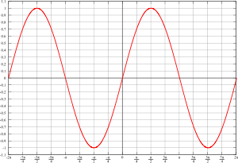](http://commons.wikimedia.org/wiki/File:Sin.svg)

***Figura 1.*** *Onda senoidal*

Cuando el motor universal es conectado en [ca](http://es.wikipedia.org/wiki/Ca), su flujo varia cada medio ciclo.

En la primera mitad de la onda de corriente alterna es denominada positiva, aquí la corriente en los devanados de la armadura tienen la dirección igual a las manecillas del [reloj](http://es.wikipedia.org/wiki/Reloj), es decir de izquierda a derecha, mientras que el flujo producto del devanado del campo tiene un sentido de derecha a izquierda, así que el par desarrollado por el motor es contrario al de las manecillas del reloj.

En la segunda mitad de la onda de corriente alterna, denominada negativa, el [voltaje](http://es.wikipedia.org/wiki/Voltaje) aplicado invierte su polaridad, así mismo la corriente cambia su dirección y ahora está de derecha a izquierda, también el flujo producto de los polos está dirigido ahora de izquierda a derecha, el par de arranque no cambia su dirección, puesto que en la mitad negativa se invierten tanto la dirección de la corriente, como la del flujo.

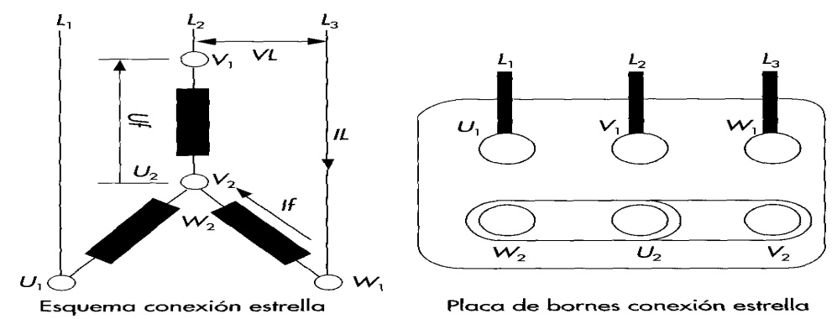

***Figura 2.*** *Conexión Estrella del Motor Universal*

**Ventajas y Desventajas de los Motores Universales**

Entre las ventajas de estos motores tenemos:

* Pueden construirse para cualquier velocidad de giro y resulta fácil conseguir grandes velocidades, cosa que no puede conseguirse con otros motores de c.a.
* Funcionan indistintamente con c.c. y/o con c.a.
* Poseen un elevado par de arranque.
* La velocidad se adapta a la carga.
* Para regular la velocidad de giro basta con conectar un reóstato en serie con el inducido.

Entre las desventajas de estos motores tenemos:

* Contienen elementos delicados que requieren una revisión periódica; es preciso entonces comprobar el desgaste del colector, de las escobillas, el envejecimiento de los muelles que las oprimen contra las delgas del colector, etc.
* El contacto deslizante entre colector y escobillas produce chispas que pueden perturbar el funcionamiento de los receptores de radio y de televisión que se encuentran en zona próxima al motor.
* Por causa de la gran velocidad de giro, estos motores son algo ruidosos.
* Su inducido es de difícil reparación, casi siempre resulta más ventajoso sustituirlo por otro nuevo.

**Aplicaciones de los Motores Universales**

Los motores universales miniatura, como los que se utilizan en máquinas de afeitar y en juguetería, por ejemplo, tienen el inducido mucho más simple; casi siempre con tres bobinas arrolladas sobre núcleos en estrella. El colector, para que ocupe menos espacio, deja de ser de tambor para convertirse en un colector de disco. También el estator es muy simple, con una sola bobina.

En algunos juguetes que funcionan con c.a. el inductor es de dos piezas, una de ellas es móvil. El movimiento de esta parte del inductor (que se produce siempre que se interrumpe la corriente) arrastra el dispositivo del cambio de marchas.

Su velocidad depende de la carga, llegando a alcanzar en vacío velocidades elevadísimas que para ciertos trabajos son inadmisibles; intercalando resistencias con los bobinados, puede gobernarse entre amplios límites, la velocidad, si bien a costa de pérdidas relativamente elevadas. Esto implica que cuando haya que contar con períodos de marcha en vacío, se debe prever una resistencia adecuada en paralelo con el inducido, para limitar su velocidad.

Se emplea como regulador de la velocidad la combinación de resistencias en serie y en paralelo. La resistencia conectada en paralelo con el rotor atenúa el número de revoluciones de la máquina y la resistencia en serie limita su intensidad.

El ejemplo de aplicación de un motor universal a velocidad constante por ejemplo son las máquinas de escribir, puede obtenerse mediante un freno centrífugo que regula automáticamente el número de revoluciones.

Entre otras plicaciones típicas de este motor están las aspiradoras eléctricas, los taladros y las herramientas manuales similares, así como los utensilios de cocina, sierra eléctrica, ventiladores sopladores, batidoras.

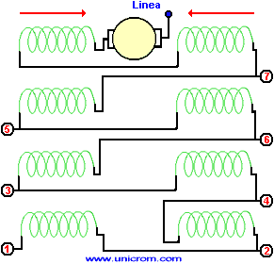

***Figura 3.*** *Control de la Velocidad por Conutación de Resistencia*

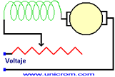

***Figura 4.*** *Control de la Velocidad con Reóstato*

**Construcción de los Motores Universales**

Entre las partes del motor universal con arrollamiento inductor concentrado se encuentran:

* La carcasa.
* El estator.
* El inducido.
* Los escudos.

La **carcasa** suele ser por lo regular de acero laminado, de aluminio o de fundición con dimensiones adecuadas para mantener firmes las chapas del estator. Los polos suelen estar afianzados a la carcasa con pernos pasantes. Con frecuencia se construye la carcasa de una pieza, con los soportes o pies del motor.

El **estator** o **inductor**, que se representa junto con otras partes componentes, consiste en un paquete de chapas de forma adecuada, fuertemente prensadas y fijadas mediante remaches o pernos.

El **inducido** es similar al de un motor de corriente continua pequeño. Consiste en un paquete de chapas que forma un núcleo compacto con ranuras normales u oblicuas y un colector al cual van conectados los terminales del arrollamiento inducido. Tanto el núcleo de chapas como el colector, van sólidamente asentados sobre el eje.

Los **escudos**, como en todos los motores, van montados en los lados frontales de la carcasa y asegurados con tornillos. En los escudos van alojados los cojinetes, que pueden ser de resbalamiento o de bolas, en los que descansan los extremos del eje. En muchos motores universales pueden desmontarse sólo un escudo, pues el otro está fundido con la carcasa. Los portaescobillas van por lo regular sujetos al escudo frontal mediante pernos.

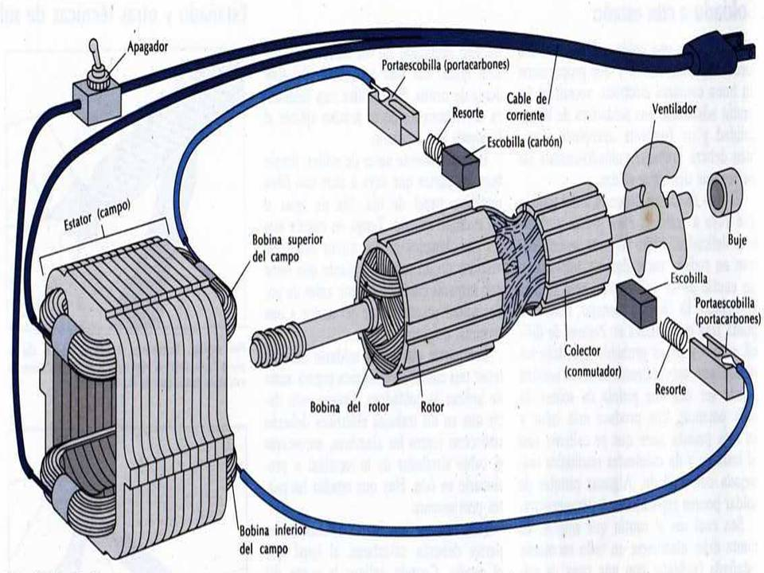

***Figura 5.*** *Partes de un Motor Universal*

**Detección, Localización y Reparación de Averías en Motores Universales**

* **Pruebas:** Tanto el arrollamiento inductor como el del inducido deben verificarse detenidamente antes y después de su montaje. El arrollamiento inductor se comprobará en busca de contactos a masa, cortocircuitos, interrupciones e inversiones de polaridad. No hay que olvidar que antes de rebobinar un inducido hay que verificar el colector en busca de posibles delgas en cortocircuito o contactos a masa.
* **Reparación:** Las averías que pueden presentarse en los motores universales son las mismas que ocurren en los de motores continua. A continuación, se enumeran las más corrientes:

1.- Si se producen chispas abundantes en funcionamiento, las causas pueden ser:

* 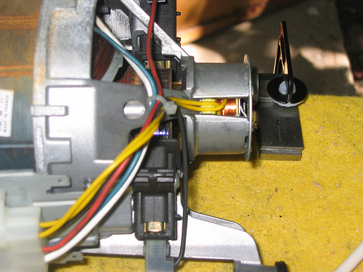Terminales de bobinas conectados a delgas que no corresponden.
* Polos inductores con cortocircuito.
* Interrupción en las bobinas del inducido.
* Cortocircuito en las bobinas del inducido.
* Terminales de bobinas invertidos.
* Cojinetes desgastados.
* Láminas de mica salientes.
* Sentido de rotación invertidos.

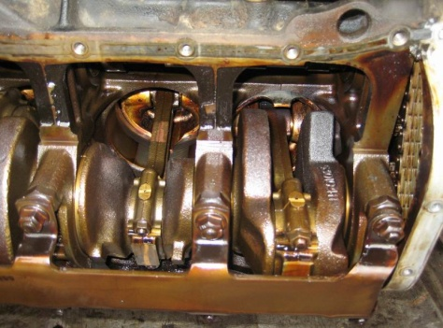2.- Si el motor se calienta en exceso, puede ser debido a:

* Cojinetes desgastados.
* Falta de engrase en los cojinetes.
* Bobinas con cortocircuitos.
* Sobrecarga.
* Arrollamientos inductores con cortocircuitos.
* Escobillas mal situadas.

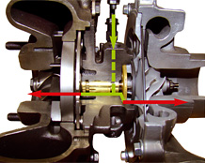3.- Si el motor desprende humo, las causas pueden ser:

* Inducido con cortocircuitos.
* Cojinetes desgastados.
* Arrollamientos inductores con cortocircuitos.
* Tensión inadecuada.
* Sobrecarga.

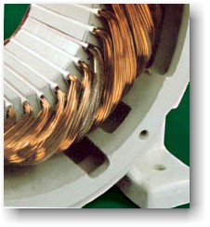4.- Si el par motor es débil, puede ser debido a:

* Bobinas con cortocircuitos.
* Arrollamientos inductores con cortocircuitos.
* Escobillas mal situadas.
* Cojinetes desgastados.

**PRINCIPALES DIFERENCIAS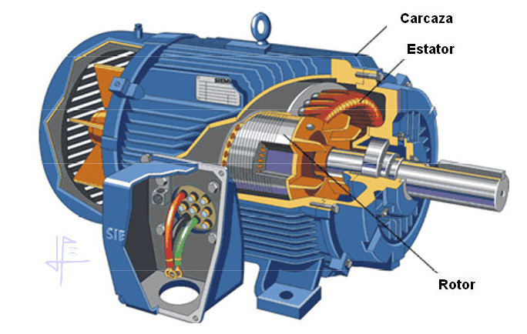 ENTRE UN MOTOR DC Y UN MOTOR UNIVERSAL**

**Los Motores de Corriente Continua,** se utilizan en los casos en los que es importante poder regular continuamente la velocidad del motor, además, se utilizan en aquellos casos en los que es imprescindible emplear corriente directa.

Por otra parte, este tipo de motores debe tener en el rotor y el estator el mismo número de polos y el mismo número de carbones.

**Los Motores Universales,** tienen la forma de un motor de corriente continua, pero la principal diferencia es que está diseñado para funcionar con corriente alterna.

El inconveniente de este tipo de motor es su eficiencia, ya que es baja ( en el orden del 51%), pero como se utiliza en máquinas de baja potencia, esta no se considera importante.

Además su operación debe ser intermitente de lo contrario este se quemaría. Por ello se utilizan generalmente en taladros, licuadoras, aspiradoras, etc.

**CONCLUSIONES**

Los motores universales son motores en serie de potencia fraccional, de corriente alterna, diseñados especialmente para usarse en potencia ya sea de corriente continua o de corriente alterna.

Recordemos que el motor serie de corriente continua se caracteriza por disponer de un fuerte par de arranque y que la velocidad del rotor varía en sentido inverso de la carga, pudiendo llegar a embalarse cuando funciona en vacío.

Estos motores tienen la misma característica de velocidad y par cuando funcionan en c.a. o en c.c. En general, los motores universales pequeños no requieren devanados compensadores debido a que el número de espiras de su armadura es reducido y por lo tanto, también lo será su reactancia de armadura. Como resultado, los motores inferiores a 3/8 HP generalmente se construyen sin compensación.

El costo de los motores universales no compensados es relativamente bajo por lo que su aplicación es muy común en aparatos domésticos ligeros, por ejemplo: aspiradoras, taladros de mano, licuadoras, etc.

El motor universal es sin duda, el más utilizado en la industria del electrodoméstico. Su nombre deriva del hecho de que puede funcionar tanto en corriente alterna como en corriente continua. Para que un motor de este tipo pueda funcionar con c.a. es necesario que el empilado de su inductor (el núcleo de los electroimanes) sea de chapa magnética para evitar las corrientes de Foucault. Por otra parte, la conmutación resulta más complicada en los motores universales que en los de corriente continua, por lo que la vida de las escobillas y el colector es más corta, inconveniente que reduce mucho el campo de aplicación de los motores universales.

Los motores universales grandes tienen algún tipo de compensación. Normalmente se trata del devanado compensador del motor serie o un devanado de campo distribuido especialmente para contrarrestar los problemas de la reacción de armadura.

Su esquema de conexiones y sus características de funcionamiento corresponden a las de un motor serie.

El estator de los motores universales que se utilizan en electrodomésticos (y también para otros servicios) suele ser bipolar, con dos bobinas inductoras.

La parte más delicada y de construcción más laboriosa de estos motores es el rotor o inducido. Núcleo, bobinados, colector y eje requieren una construcción muy cuidada.

En general, los motores universales para electrodomésticos están calculados para girar a altas velocidades; y como los entrehierros son pequeños, cualquier descentramiento o desequilibrio existente en el conjunto rotor produce vibraciones que pueden perturbar el funcionamiento y dañar seriamente el motor. Estos motores se someten a una operación de equilibrado que se efectúa con complicados instrumentos electrónicos.

El eje, que gira a gran velocidad, debe sustentarse en rodamientos de bolas o sobre casquillos de bronce poroso auto-lubricantes.

La velocidad de estos motores depende de la carga: a más carga, menos velocidad y viceversa. Esta propiedad y el poseer un elevado par de arranque son lo más característico de los motores universales.

**REFERENCIAS BIBLIOGRÁFICAS**

* <http://es.wikipedia.org/wiki/Motor_monof%C3%A1sico_universal>
* <http://www.nichese.com/motor.html>
* <http://es.wikipedia.org/wiki/Motor_de_corriente_alterna>
* <http://html.rincondelvago.com/motores-universales.html>
* <http://www.motor-universal.com/>
* <http://www.google.co.ve/imgres?imgurl=http://4.bp.blogspot.com>
* <http://www.google.co.ve/imgres?imgurl=http://imagenes.unicrom.com/motor_universal_control_resistores>
* <http://www.google.co.ve/imgres?imgurl=http://imagenes.unicrom.com/motor_universal_control_reostato.gif&imgrefurl>
* <http://www.google.co.ve/imgres?imgurl=http://farm3.static.flickr.com/2435/4004009573_174c6aeeac.jpg&imgrefurl>
* <http://www.serfriq.cl/info/averias_motores.html>